طبيعة الخلايا الالكتروكيميائية:

• هناك بعض التفاعلات الكيمائية تنتج تيارا كهربائيا ، كما ان التيار الكهربائي ينتج تفاعلات كيميائية لوجود علاقه بينهما.
• اثبت العالم ‍ (أليساندرو فولتا ان التيار الكهربائي ينتج من ربط جسمين معدنيين مختلفين بجسم موصل )

الكيمياء الكهربائية:
هي فرع من فروع الكيمياء الفيزيائية الذي يهتم بدارسة التفاعلات الكيميائية التي تنتج او تمتص تيارا كهربائيا

تنقسم التفاعلات الكيميائية الى نوعين:
 | تفاعلات الاكسده والاختزال | تفاعلات الاحلال والمزدوج
التعريف | هي تفاعلات يحدث فيها انتقال الكترونات من احد المتفاعلات الى الاخر | هي تفاعلات لا يحدث فيها انتقال الكترونات
امثله | • تفاعلات الاحلال المفرد  •تفاعلات التحلل  • تفاعلات الاحتراق | • تفاعلات الترسيب  • تعادل الاحماض والقواعد

اهمية العمليات الالكتروكيميائية:
- تدخل في عملية استخلاص الفلزات من خاماتها
- الطلاء بالكهرباء : مثل طلاء الأدوات المنزلية وقطع السيارات لحمايتها من التاكل والصدى
- تمدنا بالطاقه اللازمة للكثير من تفاعلات الاكسده والاختزال️
- صناعة أجهزة حديثه لعمل الابحاثزالطبية الحيوية وتحليل التلوث
تفاعلات الاكسده والاختزال :
هي التفاعلات يحدث فيها انتقال الكترونات من احد المتفاعلات الى اخر
مثال :
تفاعل الاكسده والاختزال بين ذرات الخارصين Zn وكاتيونات النحاس Cu+2

عند غمر صفيحه من الخارصين Zn في محلول مائي من كبريتات النحاس (ازرق اللون):
• تتكون طبقه بنية اللون على سطح شريحة الخارصين
• يبهت لون المحلول الأزرق تدريجيا الى ان بختفي كليا بعد بضع ساعات
• يتاكل سطع شريحة الخارصين

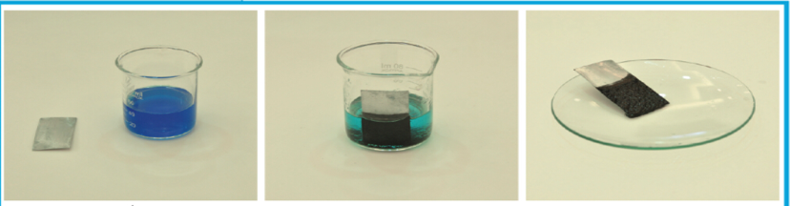
من التجربه السابقة نستنتج حدوث التفاعلات التالية :
Zn ➡️ Zn (+2) + 2e- (تفاعل الاكسده)
+
Cu(+2) + 2e- ➡️ Cu (تفاعل اختزال )
________________________
عند جمع المعادلتين نحذف الالكترونات ونحصل على معادلة التفاعل الكلي :
Cu(+2) + Zn ➡️ Zn(+2) + Cu
نستنتج ان :
تفاعل الاكسده : هي عملية تنتج عنها فقد الكترونات ويصاحبها زياده في عدد تأكسد {Na} ➡️ (Na+) + 1e
{Fe+2} ➡️ (Fe+3) + 1e
وتسمى المادة التي حدث اها عملية اكسدة بـ
العامل المختزل : هي مادة تفقد الكترونات وسيزداد عدد تأكسدها

اما عملية الاختزال: هي عملية ينتج عنها اكتساب الكترونات ويصاحبها نقص قي عدد التأكسد

{Cl2} + (2e-) ➡️ (2cl-)
{Fe+3} + (1e-) ➡️ (Fe+2)
وتسمى المادة التي حدث لها عملية اختزال بـ
عامل المؤكسد : وهي مادة تكتسب الكترونات وينقص عدد تأكسدها

{عمليتا الاكسدة والاختزال عمليتان متلازمتان تحدثان في وقت واحد في تفاعل واحد }

اعداد الطالبه : هاجر العنزي
الصف : 11 علمي 2

